SIGRH
Sistema Integrado de Gestão de Recursos Humanos
Portal da Consignatária

UCS0769 – Liquidação Antecipada

Histórico de Revisões

Data | Versão | Descrição | Autor
19/07/2021 | 1.0 | Elaboração do documento. | Débora Homobono

Índice

1. Pacote/Caso de Uso 4
Proposta de Consignação 4
Descrição 4
Menu 4
2. Conceito 4
Conceitos principais 4
Conceitos associados 5
3. Diagrama 5
4. Casos de Uso 6
4.1. Liquidação Antecipada 6
Fluxo Básico 6
Fluxo Alternativo A1(Imprimir) 6
4.2. Nova liquidação 7
Fluxo Básico 7
Fluxo Alternativo A2 (Voltar) 7
4.3. Cancelar liquidação antecipada 8
Fluxo Básico 8
4.4. Exibir detalhes da liquidação cancelada 8
Fluxo Básico 8
5. Regras de Negócio 9
RN001: Valida campo valor liquidado. 9
RN002: Verifica negociação ou portabilidade. 9
6. Anexos 9
7. Telas 10
8. Relatório (s) 12

Pacote/Caso de Uso

Proposta de Consignação

Descrição

Pacote responsável por agrupar os casos de uso das operações pertinentes às consignatárias credenciadas pelos órgãos estaduais.

Menu
Funcionalidade: Liquidação Antecipada.

Conceito

Conceitos principais

Consignação | Desconto na folha de pagamento do servidor, mediante sua prévia autorização, em favor de uma instituição cadastrada e habilitada pelo órgão empregador, em virtude de crédito consignado financiado pela referida instituição.
Liquidação antecipada | Pagamento total ou parcial do crédito consignado, antes do prazo inicialmente previsto no contrato inicial da consignação.

Conceitos associados

Saldo devedor | Valor total atualizado do crédito consignado.
Saldo residual | Valor não liquidado pela parcela calculada caso haja mudança de índice durante a vigência do contrato.

Diagrama

Casos de Uso

Liquidação Antecipada

Fluxo Básico

O ator solicita a funcionalidade "Liquidação Antecipada".

O sistema exibe a tela da funcionalidade.

O ator deve informar o CPF, o tipo ou o período da liquidação, ou ainda fazer uma combinação dos filtros.

O ator aciona a função “Consultar” o sistema exibe a lista de registros de liquidação, contendo as seguintes informações: Servidor, Data / Hora, Consignação (código),Tipo da liquidação, Valor. . (A1)

O sistema possibilita a paginação exibindo as funções: “Primeira”, “Anterior”, “Próxima”, “Última”. Fim do caso de uso.

Fluxo Alternativo A1(Imprimir)

Após executar o passo 4.1.4 o ator aciona a função “Imprimir”.

O sistema apresenta a janela para impressão em PDF do “Relatório liquidação antecipada”.

O ator submete a operação.

O sistema processa a operação. Volta ao fluxo básico.

Nova liquidação

Fluxo Básico

No passo 4.1.2 do caso de uso “Liquidação antecipada” o ator aciona a função “Nova liquidação”.

O sistema apresenta a tela “Nova liquidação” com o campo CPF. (A2)

O ator informa o CPF do interessado.

O sistema verifica as consignações existentes para o CPF informado e exibe os campos: Consignações vigentes e Tipo de liquidação.

O ator seleciona a consignação vigente a ser liquidada e informa o tipo de liquidação.

O sistema completa a tela exibindo o campo Valor liquidado.

O ator aciona a função “Salva”. (RN001)

O sistema solicita confirmação da inclusão da liquidação antecipada.

O ator submete a transação. (RN002)

O sistema processa a informação e exibe a mensagem “Lliquidação incluída com sucesso”. Sai do caso de uso e volta ao passo 4.1.2 do caso de uso Liquidação antecipada, exibindo o registro incluído.

Fluxo Alternativo A2 (Voltar)

Após executar o passo 4.2.2 o ator aciona a função “Voltar”. Sai do caso de uso e volta ao passo 4.1.2 do caso de uso Liquidação antecipada.

Cancelar liquidação antecipada

Fluxo Básico

Após executar o passo 4.1.4 do caso de uso “Liquidação antecipada”, o ator aciona a função “Excluir” do registro a ser cancelado.

O sistema solicita confirmação do cancelamento da liquidação.

O ator submete a transação.

O sistema processa a informação, cancela o registro, sinaliza o registro cancelado, e exibe a mensagem “Liquidação cancelada com sucesso”. Volta ao passo 4.1.4 do caso de uso “Liquidação antecipada” exibindo o registro cancelado tachado.

Exibir detalhe da liquidação cancelada

Fluxo Básico

Após executar o passo 4.1.4 do caso de uso “Liquidação antecipada”, o ator aciona a função “Detalhar” do registro cancelado (marcado com linha) a ser consultado.

O sistema apresenta a tela “Detalhe do cancelamento” exibindo os dados do cancelamento (Data / Hora, CPF do usuário que efetuou o cancelamento).

O ator aciona a função “Fechar”. Volta ao passo 4.1.4 do caso de uso “Liquidação antecipada”.

Regras de Negócio

RN001: Valida campo valor liquidado.
Para o tipo de liquidação for saldo devedor + saldo residual, o sistema calcula o Valor Liquidado (total de parcelas em aberto x valor da parcela + saldo residual).
Se o tipo de liquidação for saldo parcial residual o valor informado deve ser menor ou igual ao total do saldo residual.

RN002: Verifica negociação ou portabilidade.
Se contrato estiver em processo de negociação ou portabilidade, não pode incluir liquidação antecipada.

Anexos
Não se aplica.

Telas

Liquidação antecipada - principal

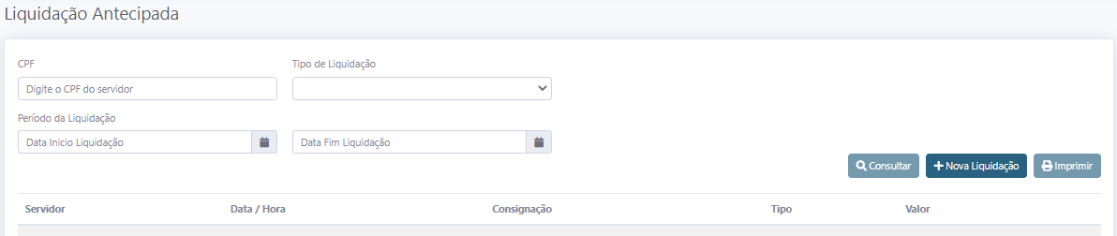

Liquidação antecipada – consulta

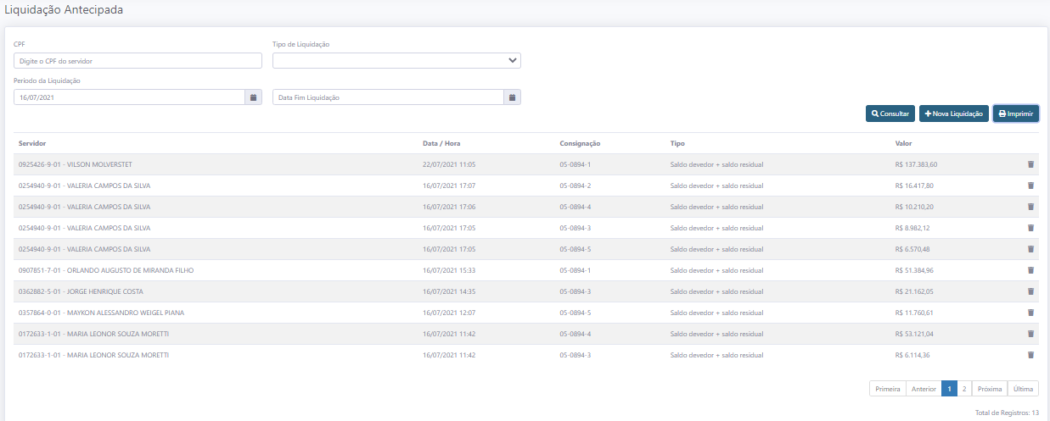

Nova liquidação – principal
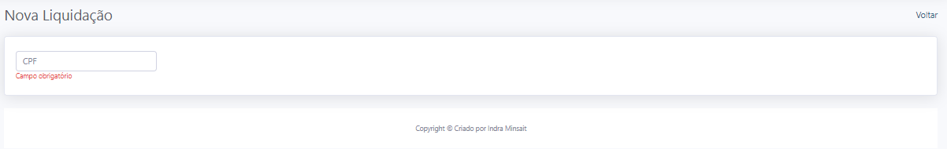

Nova liquidação – preenchimento das informações
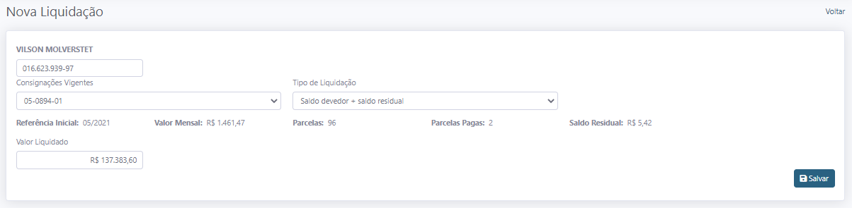

Lista liquidação incluída

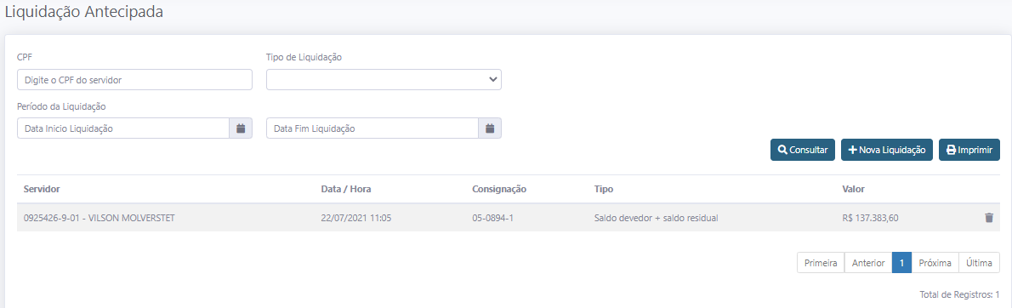

Lista liquidação cancelada

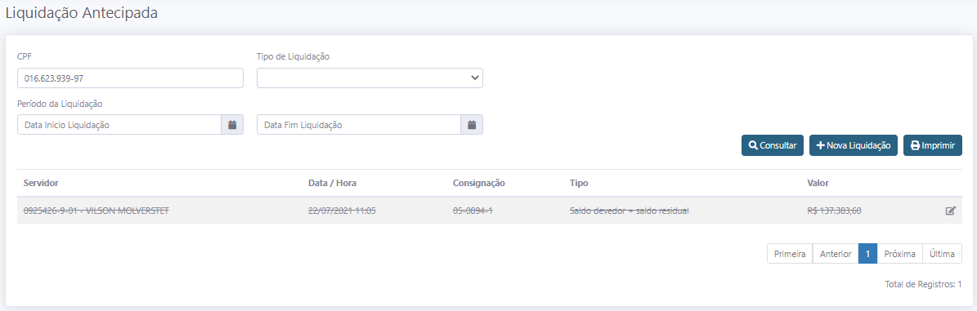

Detalhe do cancelamento da liquidação

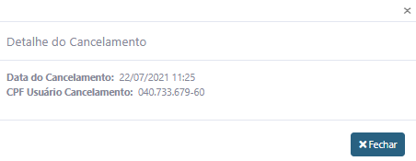

Relatório (s)

Relatório liquidação antecipada

